
2023年武汉市初中毕业生学业考试
物理、化学试卷
亲爱的同学：在你答题前，请认真阅读下面的注意事项。
1.本试卷由第Ⅰ卷（选择题）和第Ⅱ卷（非选择题）两部分组成。全卷共12页，两大题，满分120分。考试用时120分钟。
2.答题前，请将你的姓名、准考证号填写在“答题卡”相应位置，并在“答题卡”背面左上角填写姓名和座位号。将条形码横贴在答题卡第1页右上“贴条形码区”。
3.答第Ⅰ卷（选择题）时，选出每小题答案后，用2B铅笔把“答题卡”上对应题目的答案标号涂黑，如需改动，用橡皮擦干净后，再选涂其他答案，答在“试卷”上无效。
4.答第Ⅱ卷（非选择题）时，答案用0.5毫米黑色笔迹签字笔书写在“答题卡”上。答在“试卷”上无效。
5.认真阅读答题卡上的注意事项。
预祝你取得优异成绩！
可能用到的物理常量：g=10Nkg 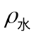=1.0×10³kg/m³
第Ⅰ卷（选择题 共60分）
一、选择题（本题包括20小题，每小题只有一个选项符合题意。每小题3分，共60分）
1. 在中小学爱国主义教育活动中，某学校组织师生观看电影《闪闪的红星》，影片中有歌词“小小竹排江中游，巍巍青山两岸走”，其中“青山……走”所选的参照物是（ ）
A. 竹排 B. 江岸 C. 房屋 D. 青山
2. 在清晨，人们经常看到湖面上大雾逐渐散去，这是（ ）
A. 升华现象 B. 凝华现象 C. 汽化现象 D. 熔化现象
3. 如图所示，小红同学正在演奏古筝，听众分辨出古筝的声音，是依据声音的（ ）
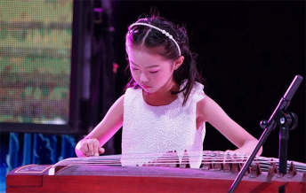
A. 响度 B. 音调 C. 音色 D. 速度
4. 太阳是人类能源的宝库。下列说法正确的是（ ）
A. 能量的转化和转移是有方向性、不可逆的
B. 太阳能是太阳内部氢原子核发生裂变释放的能量
C. 太阳能是未来理想能源之一，是不可再生能源
D. 中国空间站上用到的太阳能电池板是将太阳能直接转化为化学能
5. 一块仪容镜如图甲所示，放在某学校走廊的AB处，仪容镜靠墙而立，镜面与墙壁平行，在另一面墙壁上的O处悬挂一电铃，如图乙所示。为了总能看到电铃通过仪容镜所成的像O′，小强同学沿着走廊的ae直线走动，若将人和电铃各自看作一个点，则小强同学所在的区间是（ ）
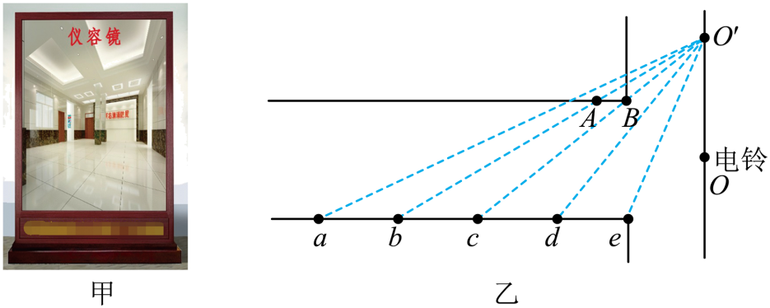
A. ab B. bc C. cd D. de
6. 同学们可能做过这样的实验：在敞口塑料瓶侧壁上钻两个大小相同的小圆孔a、b，注入水，水从两个小圆孔喷出。在某一时刻，从两个小圆孔喷出的水分别落到水平地面上的c、d两处，其中d离塑料瓶远些，如图所示。下列说法正确的是（ ）
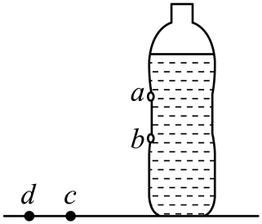
A. 图中d是从a孔喷出水的落点
B. 这次实验初步说明水内部压强的大小与水的深度有关
C. 这次实验初步说明液体内部压强大小与液体的密度有关
D. 在相同的时间内a孔喷出水的质量比b孔喷出水的质量多
7. 电动叉车托着质量为100kg的货物，在5s内沿着水平方向行驶10m，如图甲所示；接着在10s内把货物匀速竖直提升1m，如图乙所示。下列说法正确的是（ ）
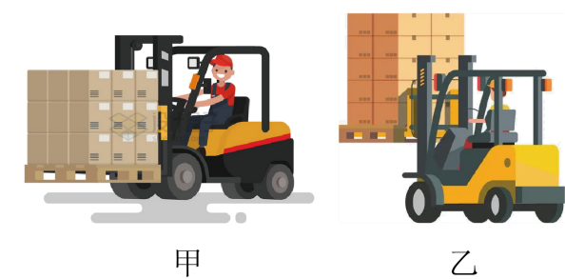
A. 叉车水平行驶过程中，货物的重力做功为1×10⁴J
B. 叉车提升货物过程中，克服货物的重力做功为1×10³J
C. 叉车水平行驶过程中，叉车的重力势能转化为货物的动能
D. 叉车提升货物过程中，货物的动能转化为货物的重力势能
8. 小红同学用气球（由橡胶制成）与自己的头发摩擦几下，松手后，气球“粘”在头发上，其原因是（ ）
A. 气球上的负电荷转移到头发上
B. 头发上的正电荷转移到气球上
C. 气球和头发带同种电荷而相互排斥
D. 气球和头发带异种电荷而相互吸引
9. 安检时使用的一种金属探测仪如图所示，金属探测仪靠近金属物体时，会产生感应电流，发出报警信号。下列说法正确的是（ ）
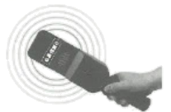
A. 人耳听到的报警信号是电磁波信号
B. 金属探测仪工作原理和电磁铁的相同
C. 金属探测仪的工作原理和电动机的相同
D. 金属探测仪的工作原理和动圈式话筒的相同
10. 小强同学放学回家后，打开电灯，接入电热水壶，两者均正常工作，接着启动微波炉加热食品时，发现微波炉不工作，电热水壶突然停止工作，但是电灯仍然正常发光，如图所示。他对故障作了下列四种判断，其中正确的是（ ）
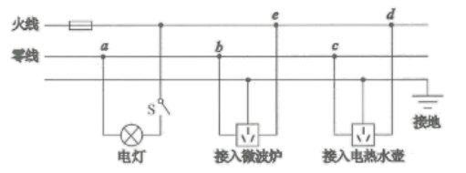
A. 零线上ab间断路 B. 零线上bc间断路
C. 微波炉所在支路be间短路 D. 电热水壶所在支路cd间短路
11. 在学校举行的劳动技术成果汇报展示活动中，小强同学展示了一辆自己组装的玩具车，它具有“原地灯光秀”“调速前进”和“定速后退”三种工作模式。通过控制开关S₁、S₂和滑动变阻器R₁来改变灯L的亮度，实现“原地灯光秀”；通过改变直流电动机的转动方向及转速，实现“调速前进”或“定速后退”，如图所示。已知电源电压不变，标有“0.6A”灯L的电阻不变且R_{L}=10Ω，定值电阻R₂=5Ω。当玩具车工作在“原地灯光秀”模式时，电流表A的最大示数为0.4A。关于下列结论：
①电源电压为9V
②玩具车“调速前进”时，电流表A的最大示数小于0.6A
③玩具车“定速后退”时，电路消耗的总功率小于2.4W
④S闭合，S₁接1，S₂接2时，玩具车处于“原地灯光秀”模式
其中正确的是（ ）
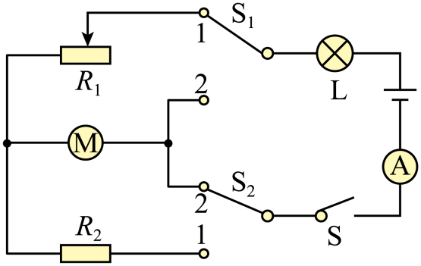
A. ①③ B. ②④ C. ①④ D. ②③
12. 铁架台的水平底座上有一只溢水杯，贴近溢水杯有一底面积为20cm²的圆柱形小桶（不计侧壁厚度）。弹簧测力计的上端挂在铁架台的支架上，下端悬挂一重力为1.2N、密度为4×10³kg/m³的金属块。初始时，金属块有的体积浸在水中，弹簧测力计的示数为F₁，杯中水面恰好与溢水口相平，小桶中没有水，如图所示。接着竖直向上提溢水杯，当溢水杯刚好离开水平底座时（底座对溢水杯的支持力刚好为零），提绳竖直向上的拉力为T₁；提着溢水杯竖直向上缓慢移动，当金属块刚好浸没在水中时，水对小桶底部的压强为p，弹簧测力计的示数为F₂，提绳竖直向上的拉力为T₂。已知小桶能全部接住从溢水杯中溢出的水，则下列说法正确的是（ ）
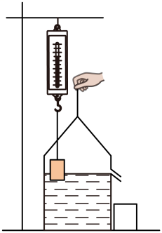
A. 金属块体积为300cm³ B. F₁-F₂=0.18N
C p=150 Pa D. T₂=T₁
第Ⅱ卷（非选择题 共60分）
二、非选择题（本题包括12小题，共60分）
13. 我国确立了到2025年实现可再生能源年发电量在3.3×10¹²千瓦时左右的目标，为了实现上述目标，可以大力发展风能发电和水能发电。我国的“奋进号”潮流能发电机组是世界上单台容量最大的潮流能发电机组，它的吊装如图所示，其核心部件是“水下大风车”，将它安装在海底，可以利用海水的潮流能发电。请回答下列问题：
（1）3.3×10¹²千瓦时=___________焦耳。
（2）涨潮或落潮期间，海水冲击位于海底的“水下大风车”，带动潮流能发电机发电，在这个过程中___________能转化为___________能。
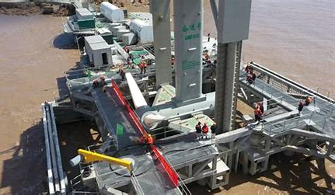
14. 2022年2月5日，中国队获得短道速滑混合团体2000米接力比赛冠军，这是中国代表团在北京冬奥会上夺得的首枚金牌。短道速滑的接力与田径比赛的接力不同，运动员只需要在到达接力地点的时候推送下一个队友出发就是完成了接力。如图所示，决赛中，“接棒”的运动员甲在“交棒”的运动员乙前面滑行，当追上时，乙猛推甲一把，使甲获得更大的速度向前滑行，这说明了___________；乙由于___________，不蹬冰也能继续向前滑行；此后乙的速度逐渐减小，是因为受到___________作用。
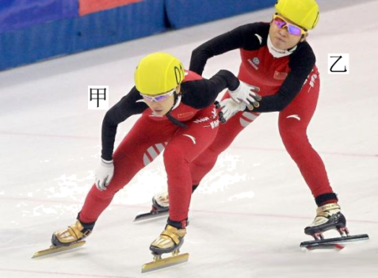
15. 某实验小组用两套如图甲所示的实验装置分别研究海波和石蜡的熔化过程。
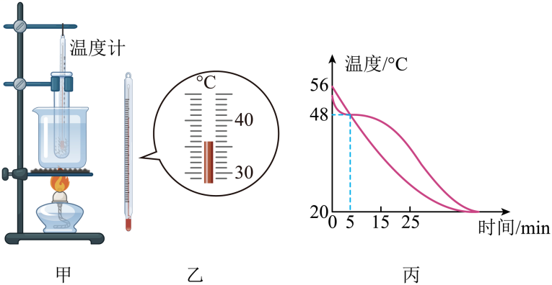
（1）如图乙所示，温度计显示的是石蜡在某时刻的温度，它的示数是 ___________。
（2）海波熔化过程中不断___________（填“放出”或“吸收”）热量，温度___________（填“升高”“不变”或“降低”）。
（3）两支试管中分别盛有海波和石蜡，当两者全部熔化后，该实验小组继续研究海波和石蜡的凝固过程。将两支试管从烧杯中取出，静置于空气中自然冷却，每隔2 min同时记录一次温度，根据记录数据在同一个图像中画出它们的温度随时间变化的曲线，如图丙所示。下列说法正确的是___________（填标号）。
A.石蜡的凝固点为48℃
B.实验室内环境温度为20℃
C.0~15 min内的任一时刻，石蜡和海波的温度都不可能相同
16. 用F为焦点，探究焦距为f的凸透镜成像规律，在实验中；
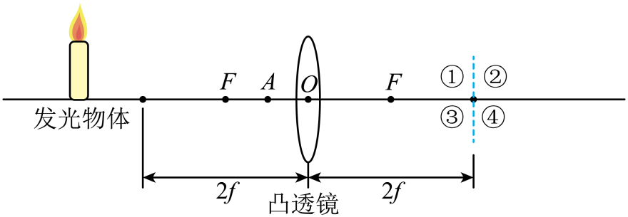
（1）发光物体和凸透镜的位置如图所示，图中光屏未画出，光屏上所成清晰的像在图中______（填数字序号）区域，像的箭头方向是竖直向 ______的，像的大小比发光物体要 ______；
（2）将光屏放在凸透镜右侧，发光物体放在A处，发现无论怎样调整光屏的位置，在光屏上都无法得到发光物体的像。撤去光屏，从凸透镜右侧向凸透镜看去，观察到发光物体的像，此像到凸透镜的距离______（填“大于”“等于”或“小于”）发光物体到凸透镜的距离。
17. 在探究杠杆平衡条件的实验中：
（1）调节平衡螺母，使杠杆在不挂钩码时，保持水平并静止。选取若干个质量均为50g的钩码，在杠杆两侧分别挂上不同数量的钩码，移动钩码，使杠杆重新在水平位置平衡，分别记下F₁、F₂、l₁、l₂的数值。重做几次实验，部分实验数据如下表所示。
次数 | 动力F₁/N | 动力臂l₁/cm | 阻力F₂/N | 阻力臂l₂/cm
1 | 3.0 | 5.0 | 1.5 | 10.0
2 | 2.0 | 15.0 | 2.0 | 15.0
3 | 1.0 | 25.0 | 2.5 | 100
…… | …… | …… | …… | ……
由表中数据可得，F₁、F₂、l₁、l₂之间的关系式是 ___________；
（2）①在第（1）问的某次实验中，杠杆右侧挂了4个钩码，左侧用弹簧测力计竖直向下拉，当杠杆在如图甲所示位置静止时，弹簧测力计的示数是___________N；
②保持杠杆右侧所挂4个钩码的位置不变，取下弹簧测力计，在杠杆右侧用弹簧测力计沿竖直方向拉杠杆，当杠杆再次水平并静止时，弹簧测力计对杠杆的拉力为F=1.5 N，请在图乙中画出弹簧测力计对杠杆的拉力F的示意图及其力臂l。___________
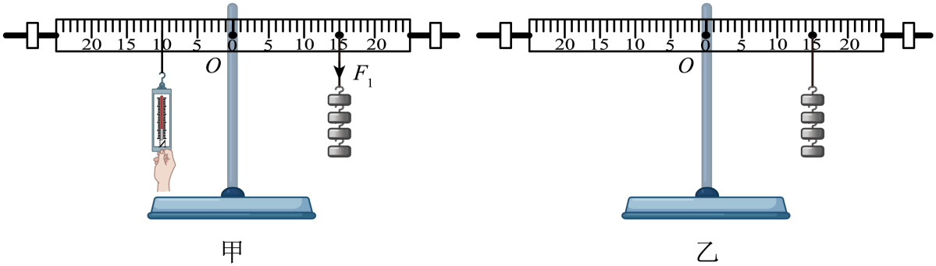
18. 小红同学用下列器材探究电流与电阻的关系：干电池4节，定值电阻R（10Ω、15 Ω、20Ω和25Ω），电流表A（量程0~0.6A或0~3A），电压表V（量程0~3V或0~15V），滑动变阻器，开关，导线若干。在实验中：
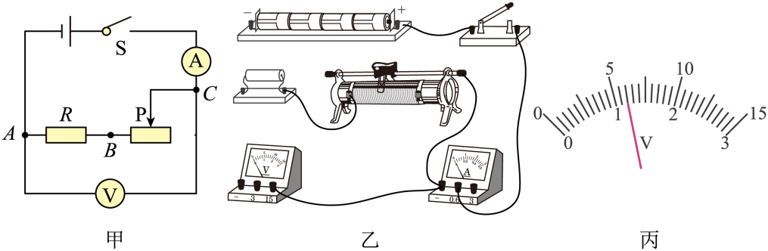
（1）①如图乙所示，电压表量程为0~15V，电流表量程为0~0.6A，定值电阻R=10Ω，请根据图甲在图乙中补画2根导线，将实物电路连接完整；___________
②确认电路连接无误后，闭合开关，电压表示数如图丙所示，则电源电压是___________V；

（2）断开开关，将电压表量程改为0~3V，并联接在图甲中的A、B两点，检查电路无误后，闭合开关，向左移动滑片P，当电流表示数为0.24 A时，记下电压表的示数，设此时滑动变阻器连入电路的阻值为R_{P1}；接着将10Ω的定值电阻更换为15Ω的定值电阻，重做实验，当观察到电压表的示数是___________V时，记下电流表的示数，设此时滑动变阻器连入电路的阻值为R_{P2}，则R_{P2}-R_{P1}= ___________Ω；
（3）小红同学继续进行实验，将15Ω的定值电阻更换为20Ω的定值电阻，闭合开关，发现滑片P在最右端时，电压表示数为2.7V。为了能用20Ω和25Ω的定值电阻继续完成实验，应将实物电路中的滑动变阻器更换为___________（填“25Ω 2A”“30Ω 2A”或“50Ω 1.5A”）的滑动变阻器。
19. 智能机器正在进入我们的生活，为人们提供高效、精准的服务。某台全自动扫拖一体机器人主要由锂电池组、扫地模组、吸尘模组、拖地模组、升降模组和车轮模组等组件构成，它既可以扫地，也可以拖地。小强同学在面积为S₁=27m²的空房间（矩形ABCD）内，用这台机器人打扫家庭卫生。
（1）机器人扫地过程中，若在1×10³s内总共做了2.4×10⁴J的功，则机器人做功的功率是多少W？
（2）机器人底部构造如图甲所示，两块面积均为S₂=1.8×10⁻²m²的抹布固定在转盘O₁、O₂上，在升降模组控制下，下降并压迫地面，利用两块抹布旋转擦洗和加压拖地。机器人在瓷砖地面上拖地时，两块抹布对瓷砖地面的压力为12N，两块抹布对瓷砖地面的压强是多少Pa？
（3）机器人拖地过程可用如图乙所示的简化模型进行研究，关门后，机器人（用⊙O表示）从图示位置开始，贴近墙壁AB沿着弓形路线拖洗地面，在地面上拖出水带（水的痕迹）的宽度均为d=0.3m，其中平行于墙边AB的任意相邻的两条水带都不重叠，当机器人拖出第15条水带到达墙角C处时，刚好将整个房间的地面拖洗了1次。机器人受到的牵引力为F=20N，牵引力的功率为3W。忽略墙边和墙角处机器人沿着弓形路线无法拖洗的地面面积，设机器人沿着弓形路线运动时速度大小不变，求机器人需要多长时间，才能沿着弓形路线将整个房间的地面拖洗1次？
